ÜNİTE – 1 : HÜCRE BÖLÜNMESİ VE KALITIM |  |  | TEST : 1
B– KALITIM | 6- Soy Ağacı
1- Aşağıdaki soy ağacında görülen evliliklerden hangisi kesin olarak akraba evliliği yapmıştır?  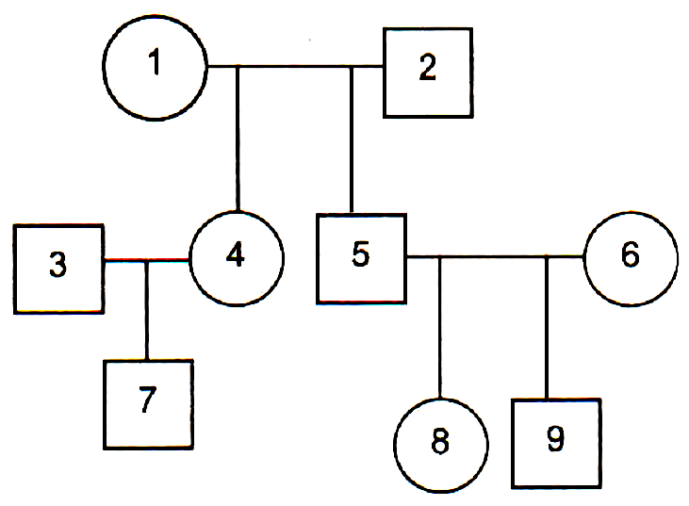  A- 1 ve 2 B- 3 ve 4  C- 5 ve 6 D- 7 ve 8  2- Aşağıda verilen soy ağacında hangi numaralı bireyler arasında kalıtsal yönden daha yakın  akrabalık bulunabilir?  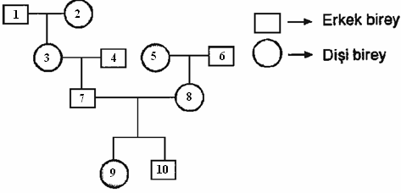  A- 1–9 B- 1–2 C- 5–7 D- 2–8  3- Çiğdem, ailesindeki bireylerin renk körü olma ya da olmama durumunu gösteren aşağıdaki gibi bir soyağacı hazırlamıştır.  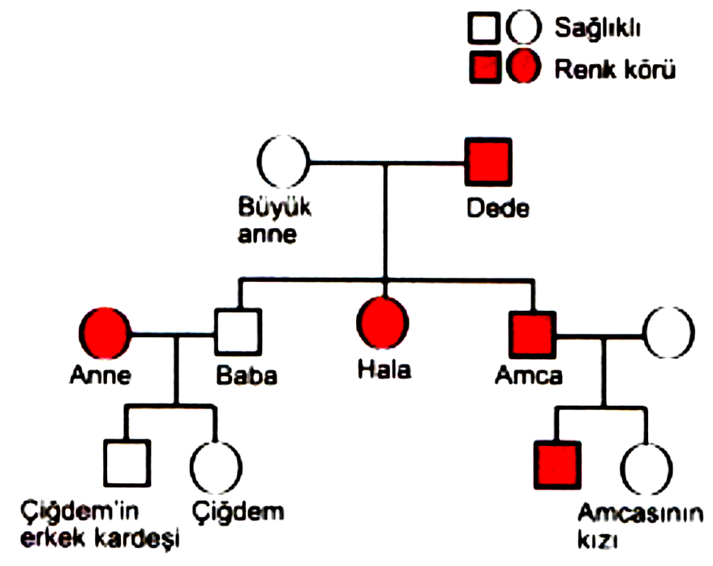  Çiğdem, ailesindeki hangi bireyin fenotipini yanlış göstermiştir?  A- Halasının B- Amcasının kızının  C- Amcasının D- Erkek kardeşinin  4- AB kan gruplu bir annenin aşağıdakilerden hangi kan grubuna ait çocuğu olamaz?  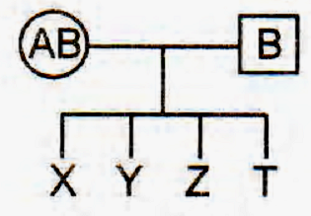  A- AB B- B C- A D- 0 |  | 5- Hemofili hastalığı bakımından bir soy ağacı verilmiştir. Taralı bireyler hasta bireylerdir.  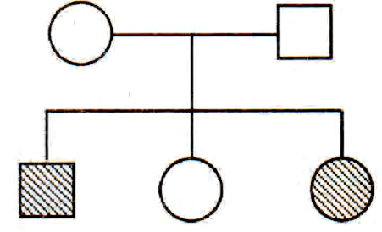  Buna göre anne ve babanın hemofili bakımından genotipi aşağıdakilerden hangisi gibidir?  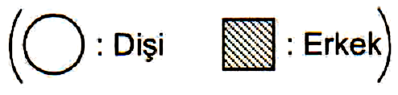  Anne Baba  A- X^{R}X^{r} X^{r}Y  B- X^{r}X^{r} X^{r}Y  C- X^{R}X^{r} X^{R}Y  D- X^{R}X^{R} X^{R}Y  6- Ali ve Ayşe’nin soyağacı şekildeki gibidir.  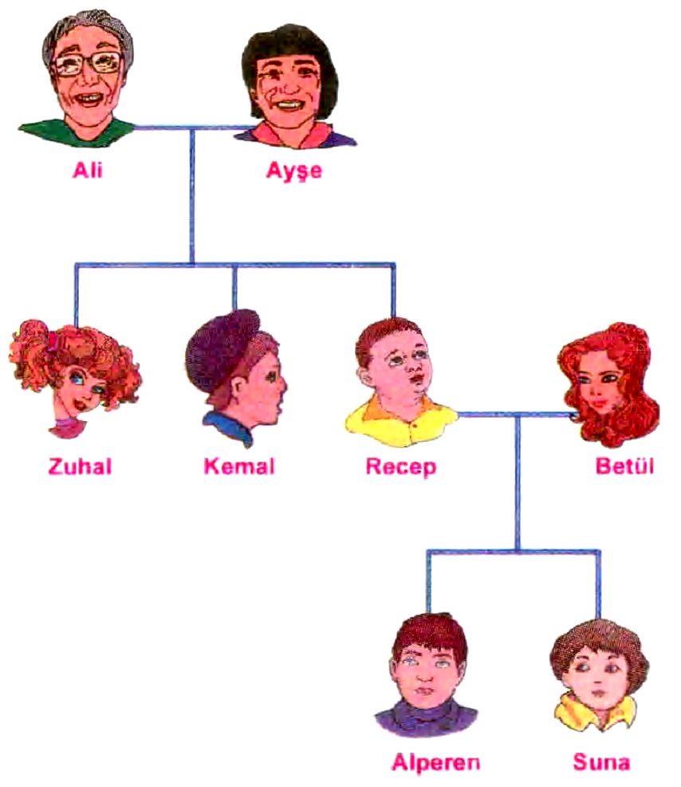  Buna göre, protein benzerliği en az olan bireyler hangileri olabilir?  A- Zuhal ve Ayşe B- Ali ve Alperen  C- Betül ve Ali D- Suna ve Zuhal  7- Kanın pıhtılaşmaması hastalığına hemofili denir. Hemofili, X kromozomları üzerinde taşınan çekinik genler tarafından oluşturulur.  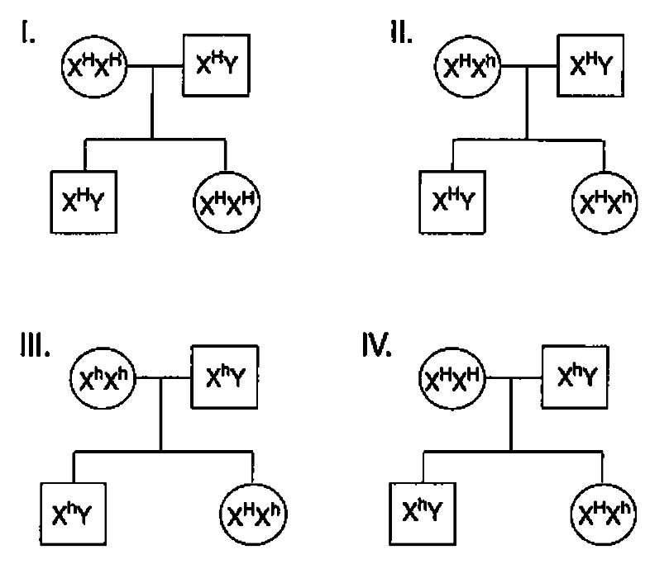  Farklı ailelerde hemofilinin kalıtımıyla ilgili olarak, yukarıda verilen soy ağaçlarından hangileri doğrudur?  A- I-II B- I-III C- II-III D- III-IV  1-D 2-A 3-D 4-D 5-A 6-C 7-A
Murat Üstündağ
Fen ve Teknoloji Öğretmeni
www.ustundagfen.tr.gg

